- Заходим на сайт библиотеки lib.kantiana.ru

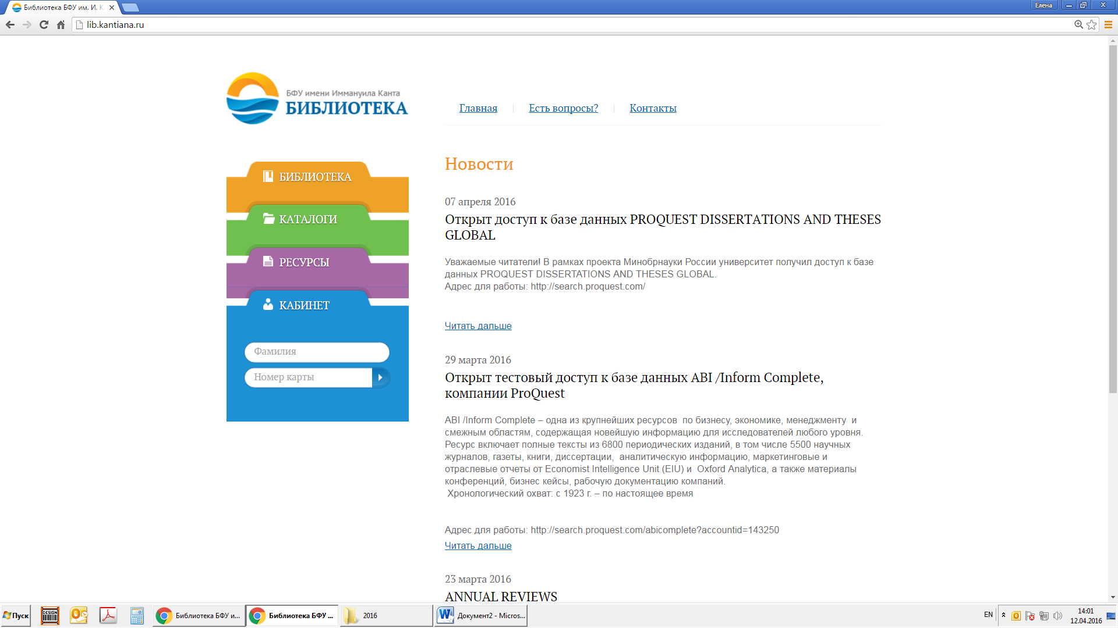

- Переходим Каталоги – книги –стандартный поиск:

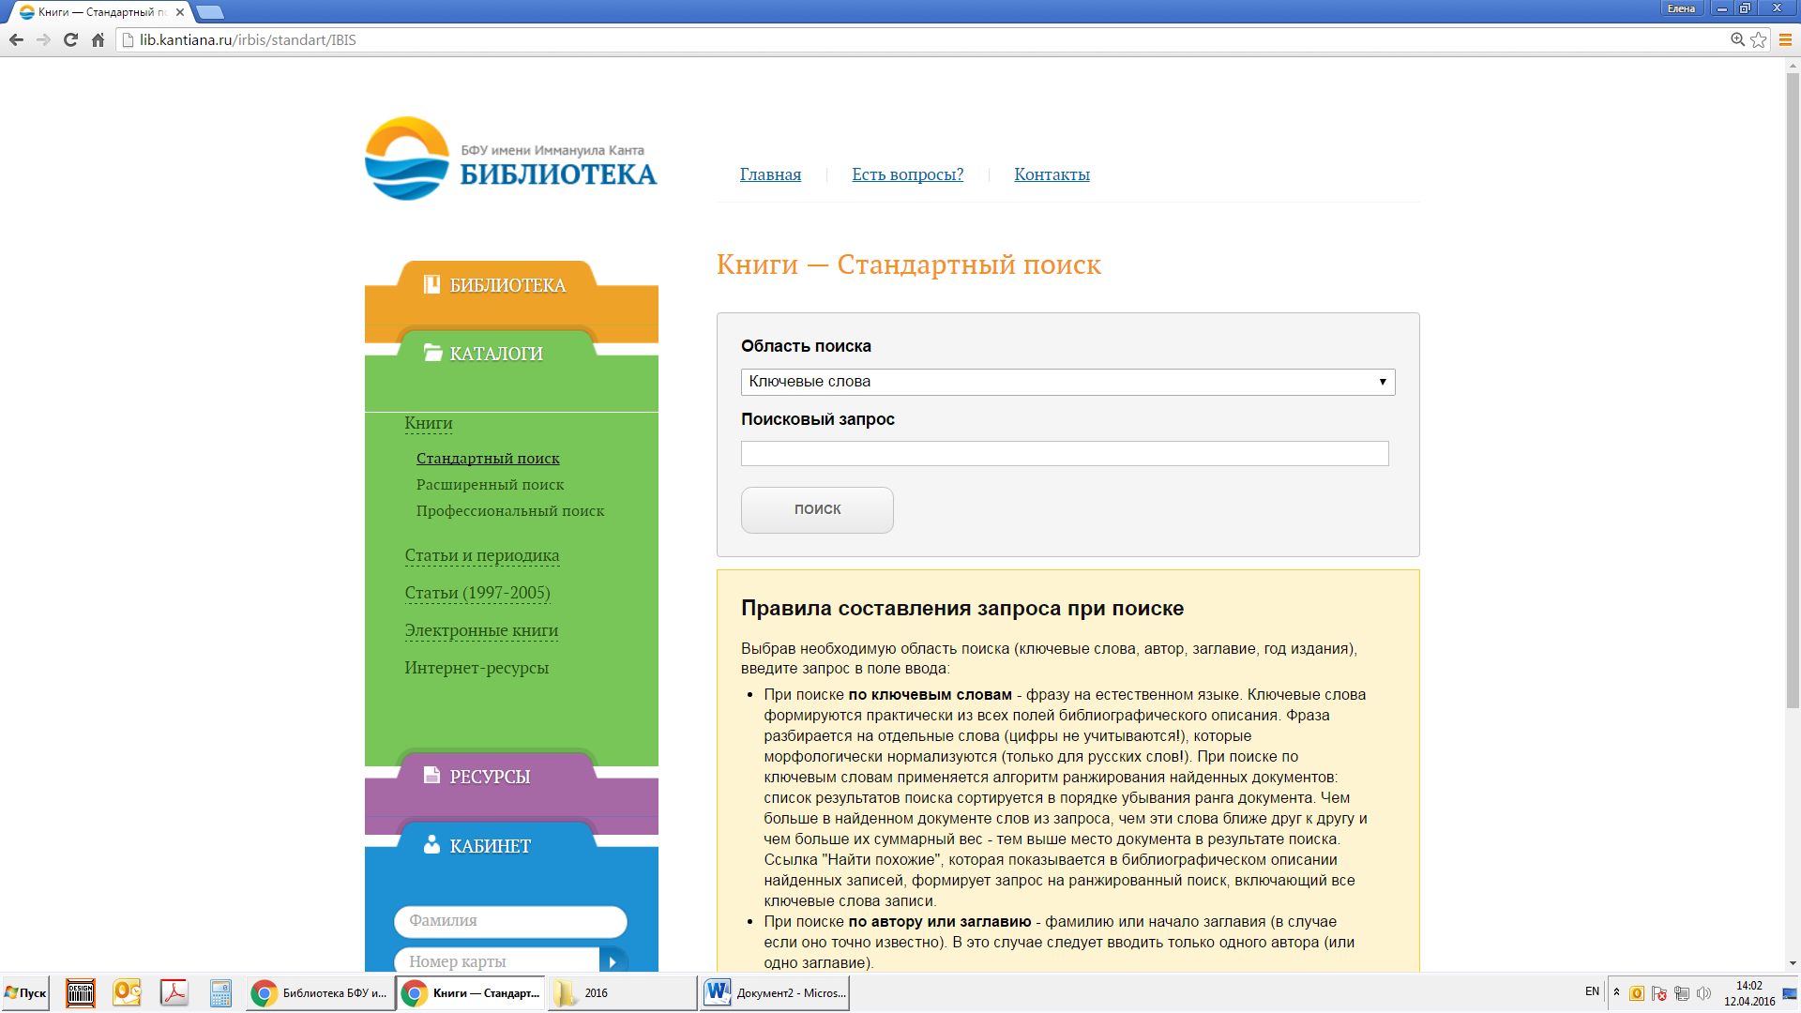

- Выбираем в «области поиска», например «АВТОР», в области «Поисковый запрос» фамилию автора, например «Кривошапко»:
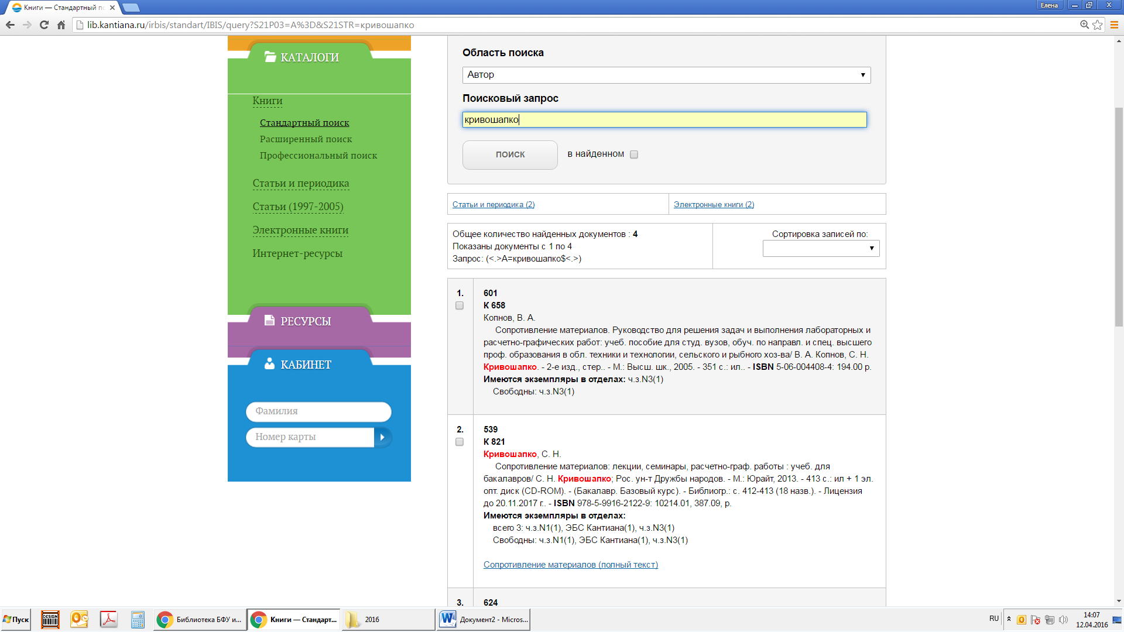

- Находим нужный нам учебник (в нашем случае п.2, п.1)
- Выделяем, копируем и вставляем в нужный нам документ:
Основная литература
539
К 821
Кривошапко, С. Н.
Сопротивление материалов: лекции, семинары, расчетно-граф. работы : учеб. для бакалавров/ С. Н. Кривошапко; Рос. ун-т Дружбы народов. - М.: Юрайт, 2013. - 413 с.: ил + 1 эл. опт. диск (CD-ROM). - (Бакалавр. Базовый курс). - Библиогр.: с. 412-413 (18 назв.). - Лицензия до 20.11.2017 г.. - ISBN 978-5-9916-2122-9: 10214.01, 387.09, р.
Имеются экземпляры в отделах:
всего 3: ч.з.N1(1), ЭБС Кантиана(1), ч.з.N3(1)
Свободны: ч.з.N1(1), ЭБС Кантиана(1), ч.з.N3(1)
Сопротивление материалов (полный текст)
Дополнительная литература
601
К 658
Копнов, В. А.
Сопротивление материалов. Руководство для решения задач и выполнения лабораторных и расчетно-графических работ: учеб. пособие для студ. вузов, обуч. по направл. и спец. высшего проф. образования в обл. техники и технологии, сельского и рыбного хоз-ва/ В. А. Копнов, С. Н.Кривошапко. - 2-е изд., стер.. - М.: Высш. шк., 2005. - 351 с.: ил.. - ISBN 5-06-004408-4: 194.00 р.
Имеются экземпляры в отделах: ч.з.N3(1)
Свободны: ч.з.N3(1)

- Редактируем документ и получаем :

Основная литература
Кривошапко, С. Н.
Сопротивление материалов: лекции, семинары, расчетно-граф. работы : учеб. для бакалавров/ С. Н. Кривошапко; Рос. ун-т Дружбы народов. - М.: Юрайт, 2013. - 413 с.: ил + 1 эл. опт. диск (CD-ROM). - (Бакалавр. Базовый курс). - Библиогр.: с. 412-413 (18 назв.). - Лицензия до 20.11.2017 г.. Имеются экземпляры в отделах:
всего 3: ч.з.N1(1), ЭБС Кантиана(1), ч.з.N3(1)
Дополнительная литература
Копнов, В. А.
Сопротивление материалов. Руководство для решения задач и выполнения лабораторных и расчетно-графических работ: учеб. пособие для студ. вузов, обуч. по направл. и спец. высшего проф. образования в обл. техники и технологии, сельского и рыбного хоз-ва/ В. А. Копнов, С. Н.Кривошапко. - 2-е изд., стер.. - М.: Высш. шк., 2005. - 351 с.: ил.
Имеются экземпляры в отделах: ч.з.N3(1)

